05.10.2025

ESRA SİLAHŞOR

BİTİRME PROJESİ

SQL YAZ KAMPI

İçindekiler Tablosu

Proje Özeti ve Kapsamı 2

Projenin Amacı2

Veri Tabanı Tasarım Yaklaşımı **2**

Varlık İlişki (ER) Diyagramı2

Uygulama ve Karşılaşılan Zorluklar**2**

Yabancı Anahtar (FOREIGN KEY) Dikkate Alınarak Veri Ekleme2

Belirli JOIN İşlemleri3

Gün/Ay/Yıl İşlemleri3

Ürün Stok Kontrolü4

TRUNCATE Kullanımı4

Sonuç ve Değerlendirme4

1. Proje Özeti ve Kapsamı

**Projenin Amacı**

Bu projenin temel amacı, bir e-ticaret sisteminin sipariş, ürün ve müşteri bilgilerini yönetecek bir ilişkisel veri tabanı tasarlamak, oluşturmak ve bu veri tabanına ilişkin temel sorgulama yeteneklerini göstermektir.

1. Veri Tabanı Tasarım Yaklaşımı

**Varlık İlişki (ER) Diyagramı**

Projemiz için tasarlanan ER Diyagramı, veri tabanındaki temel varlıkları (tabloları) ve aralarındaki ilişkileri (bire-bir, bire-çok, çoka-çok) görsel olarak tanımlar.

1. Uygulama ve Karşılaşılan Zorluklar

**Yabancı Anahtar (FOREIGN KEY) Dikkate Alınarak Veri Ekleme**

Tabloları oluştururken FOREIGN KEY kısıtlamalarını oluşturduktan sonra veri ekleme sırasına dikkat edilmesi gerektiğini fark ederek önce Satici ve Kategori tablolarını doldurup ardından Urun tablosuna veri ekledim.

metin, ekran görüntüsü, yazı tipi, sayı, numara içeren bir resim

Yapay zeka tarafından oluşturulmuş içerik yanlış olabilir.

**Belirli JOIN İşlemleri**

Özellikle üç veya daha fazla tabloyu içeren raporlama sorgularında hangi JOIN türünün ( INNER,LEFT,RIGHT ) kullanılacağı konusunda karar vermek için ders notlarından faydalandım.

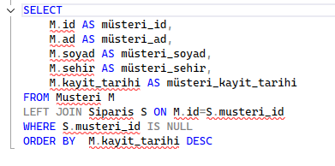

**Gün/Ay/Yıl İşlemleri**

Aylara göre sipariş sayısını yazdırırken format komutunu kullandım.

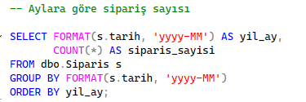

**Ürün Stok Kontrolü**

Ürün stok güncellemesi için trigger'lar ve stored procedure'lar kullanımı hakkında derste bir bilgi almadığımız için stok azaldığında güncelleme sorgularını daha basit bir komut olan DECLARE (değişken tanımlama) komutu ile sadece 3 sipariş için girmek durumunda kaldım.

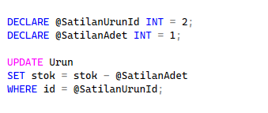

**TRUNCATE Kullanımı**

TRUNCATE fonksiyonu tabloyu tamamen boşalttığı ve mevcut projede tabloların hepsi hali hazırda kullanıldığı için fonksiyon kullanımından hemen sonra tekrar veri ekleme gerçekleştirdim.

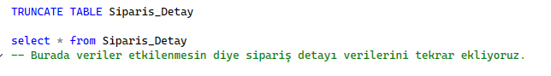

1. Sonuç ve Değerlendirme

Bu SQL Projesi, teoride öğrendiğimiz ilişkisel veri tabanı tasarımı prensiplerini pratiğe dökme sonucu oluşturulmuştur. Projede, bir e-ticaret sisteminin sipariş, ürün ve müşteri bilgilerini yönetecek ilişkisel bir veri tabanı tasarlamak için oluşturulmuş ve bu veri tabanı üzerinde detaylı sorgulama yetenekleri test edilmiştir.